1. **Na základě nalezených konodontů určete, jaké *konodontové* biozóně odpovídají vzorky Sv-1 a Sv-4: (použijte tabulku s konodontovými zónami)**

**Sv-1: *Palmatolepis gr. gracilis*   *Palmatolepis stopelli  
 Palmatolepis glabra distorta* biozóna**

**Sv-4: *Palmatolepis r. trachytera   
 Pa. p. maxima  
 Pa. glabra lepta  
 Pa. rugosa* cf. *ampla* biozóna:**

1. **Na základě nalezených amonoidů určete, jaké *amonoidové* biozóně odpovídají tytéž vzorky: (použijte tabulku s amonoidovými zónami)**

**Sv-1: *Pseudoclymenia pseudogoniatites*   *Pemoceras dorsatum  
 Sporadoceras muensteri* biozóna**

**Sv-4: *Prolobites delphinus  
 Sporadocera muensteri* biozóna:**

1. **Porovnejte zjištěné stáří obou vzorků. Vyšel vám stejný výsledek? Pokud ne, jaké geologické procesy mohly vést k tomu, že jsou ve stejném vzorku různě staré fosilie? (použijte korelační tabulku konodontových a amonoidových zón)**

**Tabulka s konodontovými zónami**

**svrchní devon (střední a svrchní famen) svrchní devon (střední a svrchní famen)**

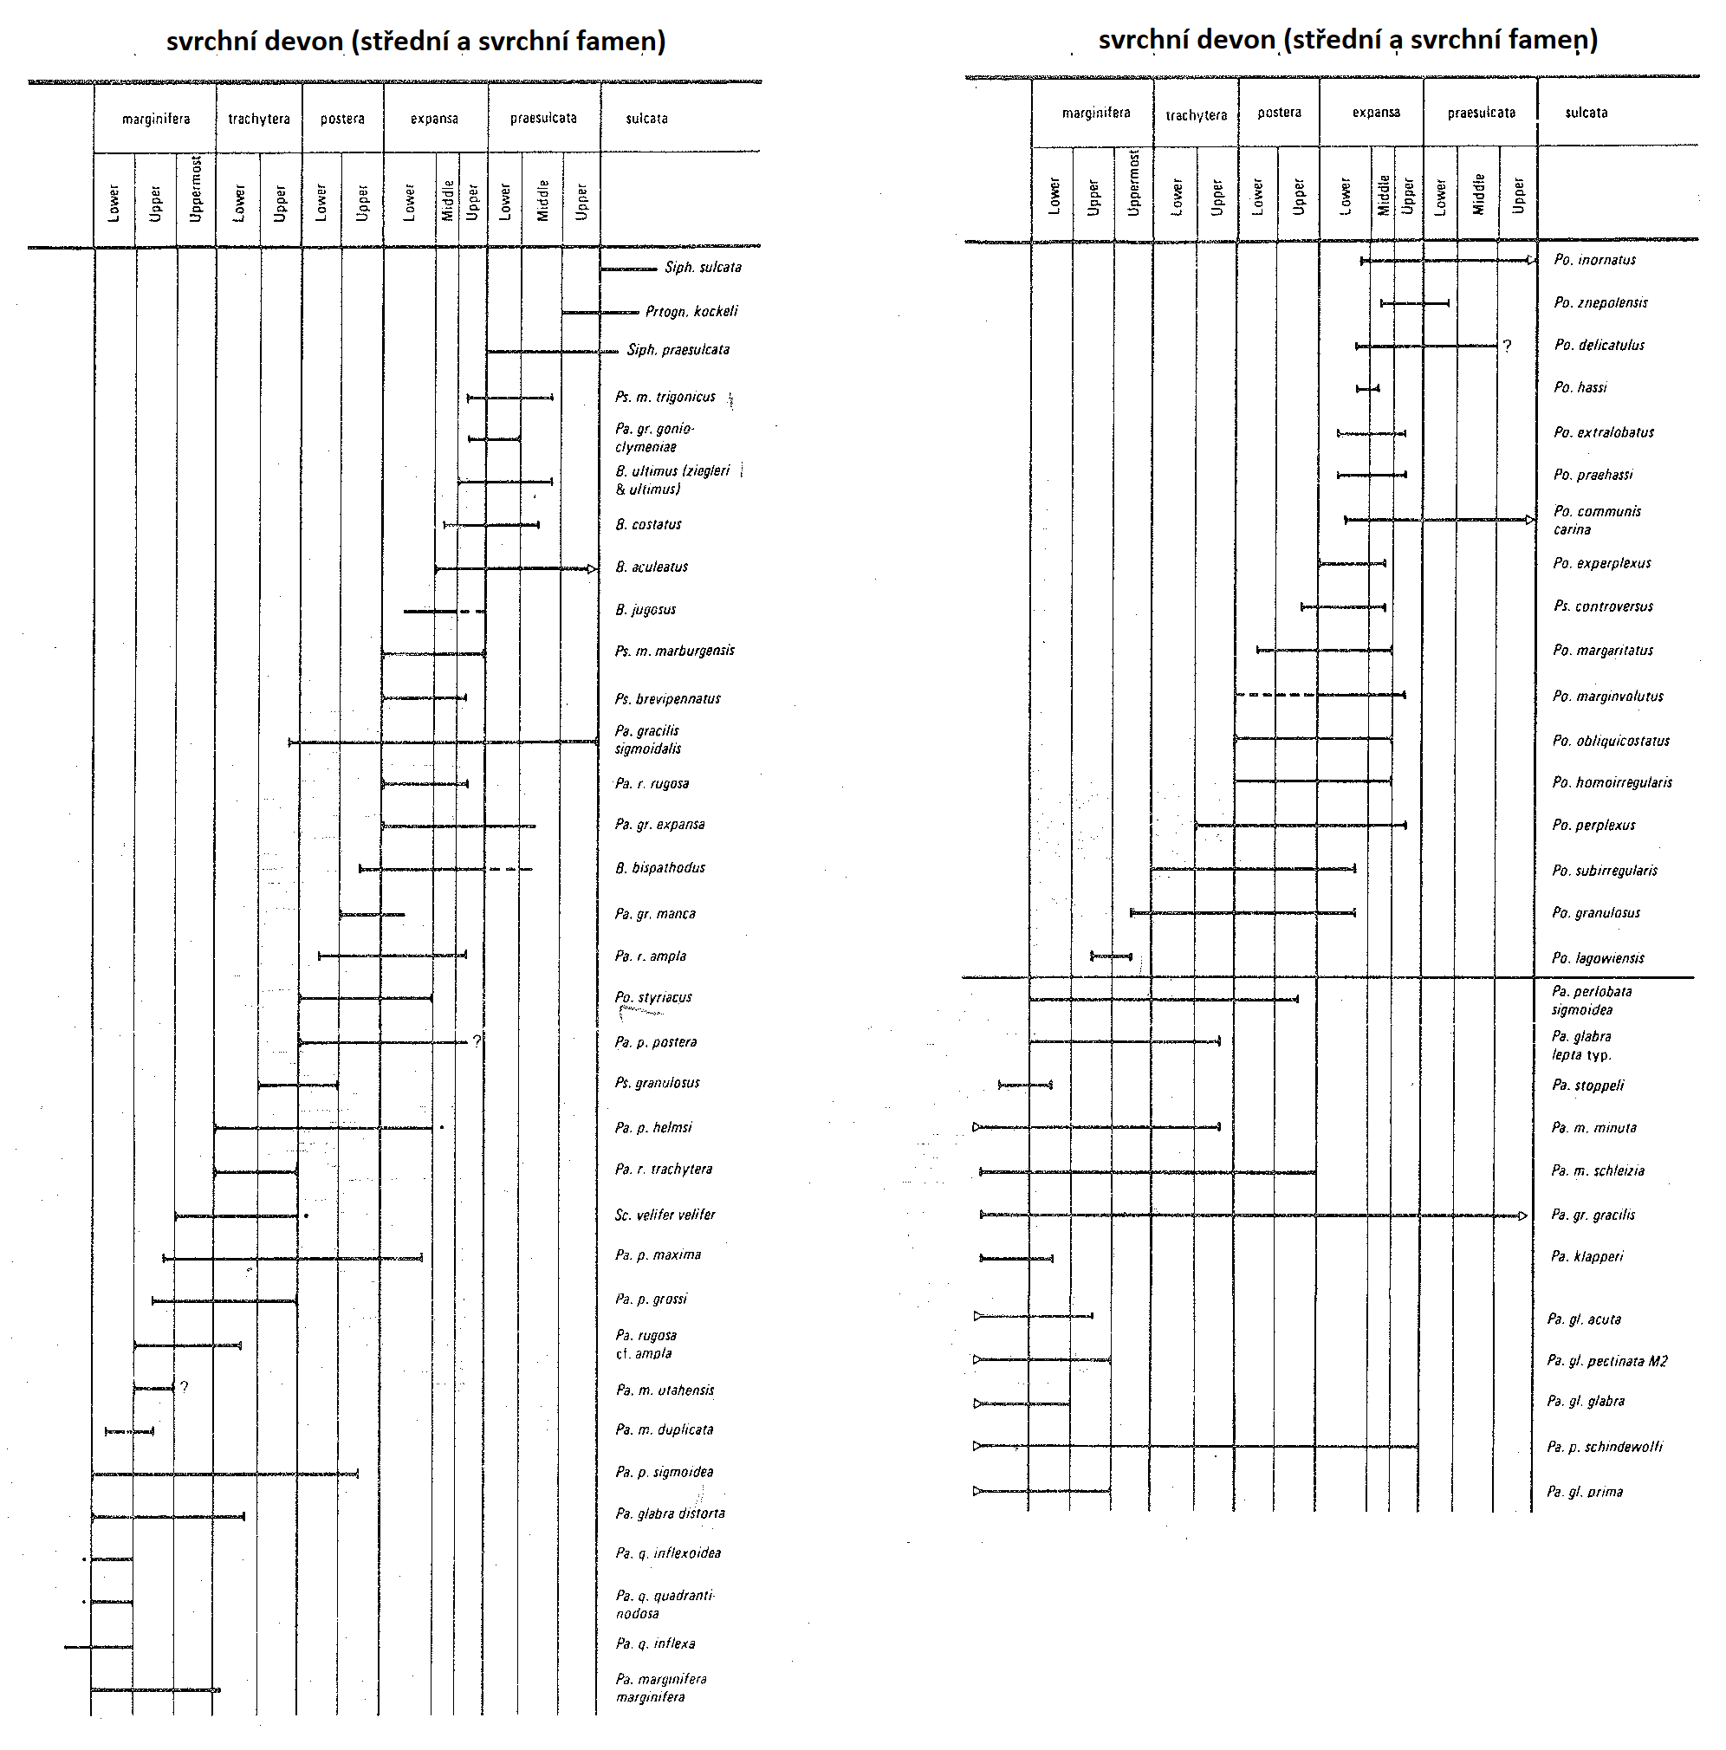

**Korelační tabulka konodontových a amonoidových zón**

konodontové zóny | amonoidové zóny

